1.

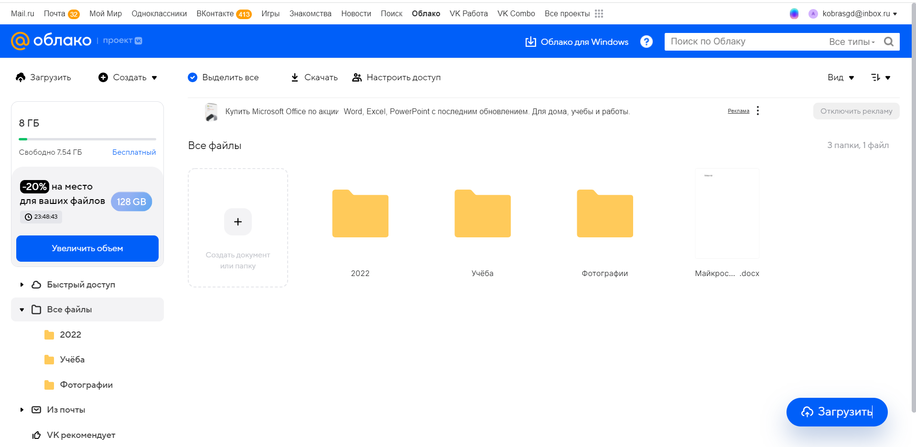

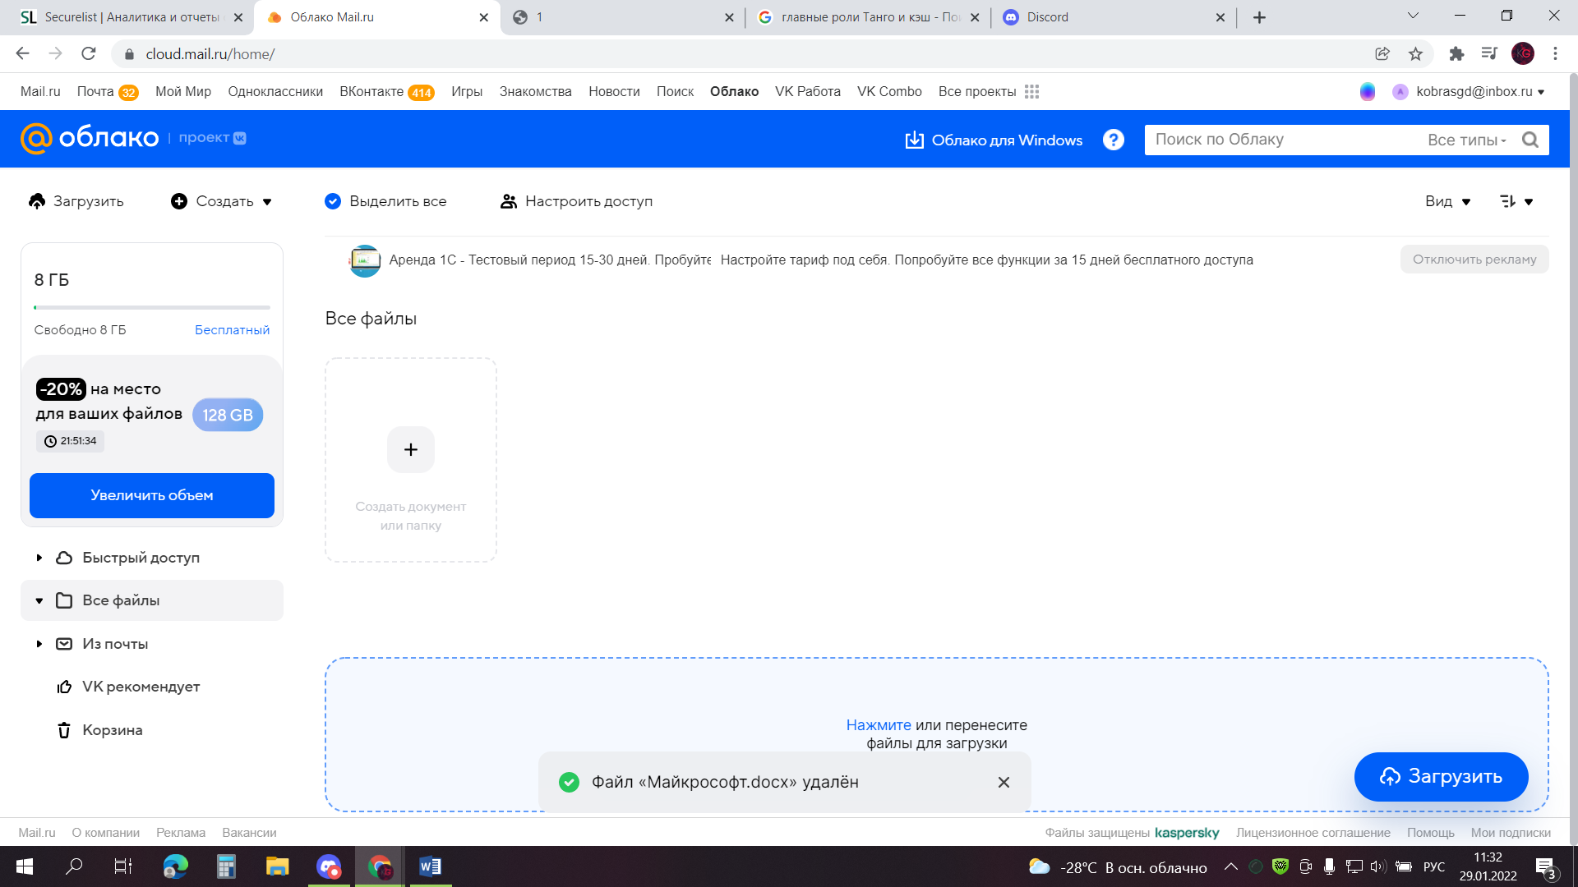

2.



3.

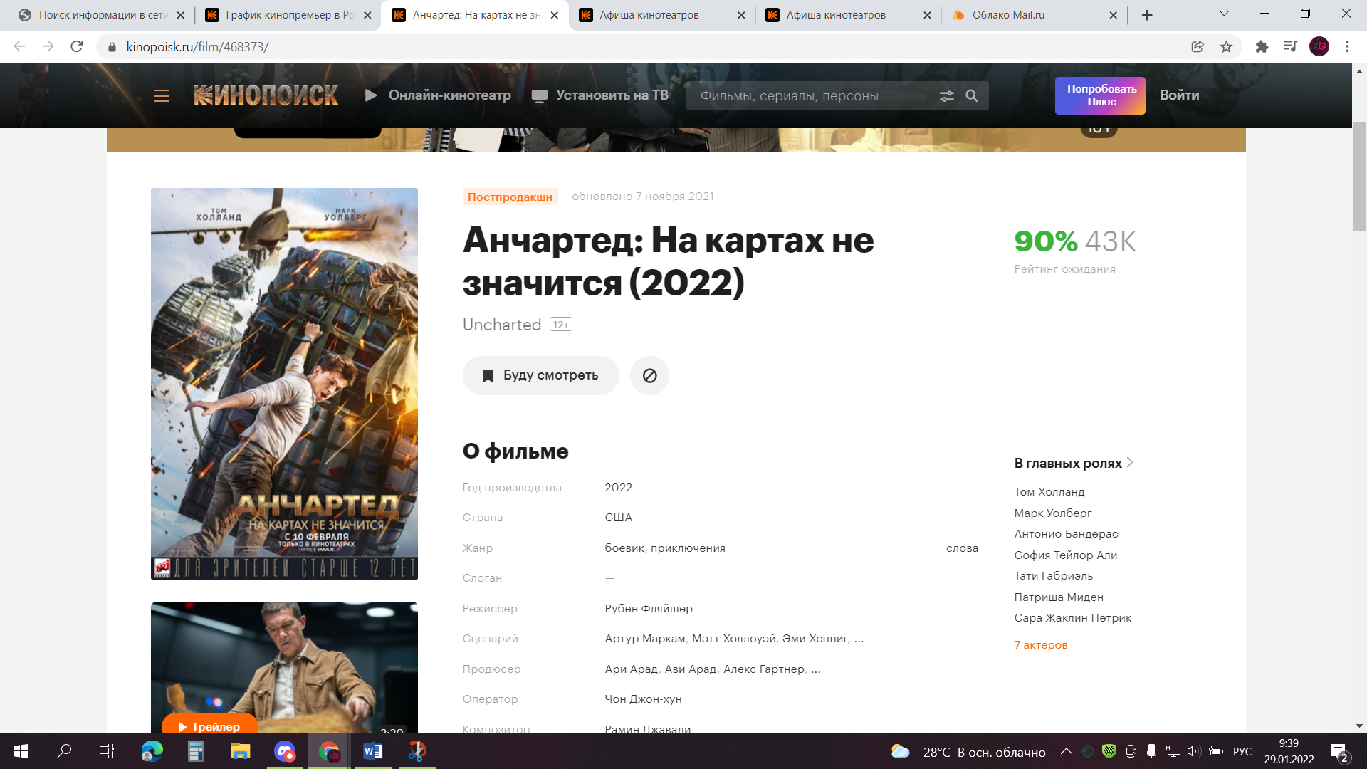











4.

|  |  |  |
| --- | --- | --- |
| Слова, входящие в запрос | Варианты структура запроса | Количество найденных страниц |
| “Информационная система” без перебора словоформ | Информационная! система! | 11 млн. результатов |
| “Информационная система” присутствие слов в документе | Информационная + система | 11 млн. результатов |
| “Информационная” | Информационная -система | 903 тыс. результатов |
| “Информационная” или “система” | Информационная | система | 105 млн. результатов |
| “Информационная система” в словосочетании | «Информационная система» | 20 тыс. результатов |
| “Информационная система” вхождение слов в предложение | Информационная & система | 11 млн. результатов |
| “Информационная система” как заголовок документа | $title (Информационная система) | 12 млн. результатов |

5.

|  |  |
| --- | --- |
| URL-адреса web-страниц | Характеристика сайта |
| http://www.translate.ru | Онлайн перевод на 22 языка, присутствует перевод с учётом контекста, а также спряжение и склонение слов |
| http://www.kbsu.ru/~book/ | Официальный сайт Кабардино-Балкарского Государственного Университета им. Х.М. Бербекова |
| http://www.rfs.ru/ | Российский футбольный союз |
| http://www.viruslist.ru/ | Сайт с угрозами и вирусами от Касперского |
| http://www.krugosvet.ru/ | Универсальная научно-популярная энциклопедия |

6.

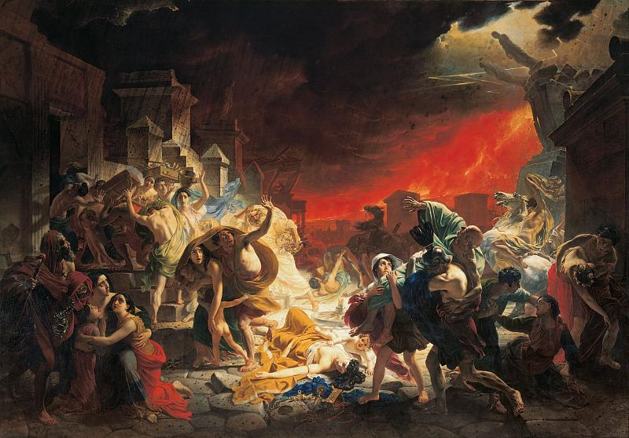

7.

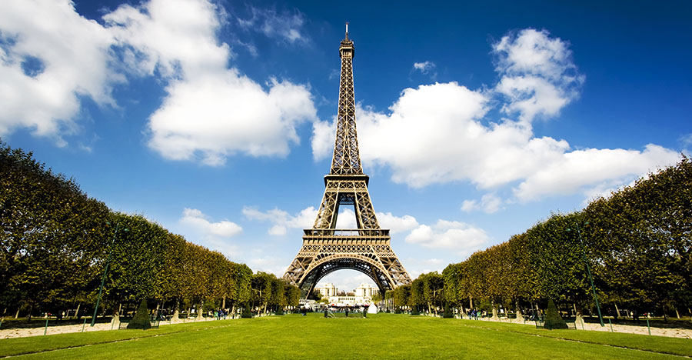

8.

Известные личности 20 века

|  |  |  |  |
| --- | --- | --- | --- |
| Фамилия, имя | Годы жизни | Род занятий | Фотография |
| Андрей Миронов | 7 марта 1941 г. – 16 августа 1987 г. | Актёр, певец, комик, сценарист, ведущий телепрограммы,  киноактёр | Андрей Миронов: цитаты, афоризмы и высказывания |
| Луи Армстронг | 4 августа 1901 г. – 6 июля 1971 г. | Певец, актёр, джазмен, трубач, писатель, автор песен, дирижёр, радиоведущий, киноактёр, кинокомпозитор, уличный артист | Луи Армстронг, первая суперзвезда джаза | «Джаз.Ру» |
| Эдит Пиаф | 19 декабря 1915 г. – 10 октября 1963 г. | Актриса, шансонье, уличная артистка, автор песен | Эдит Пиаф, Эми Уайнхаус и другие культовые артистки, которых погубил  алкоголь |
| Михаил Калашников | 10 ноября 1919 г. – 23 декабря 2013 г. | Дизайнер, инженер, писатель, армейский офицер | Калашников, Михаил Тимофеевич — Википедия |

9.

   



10.

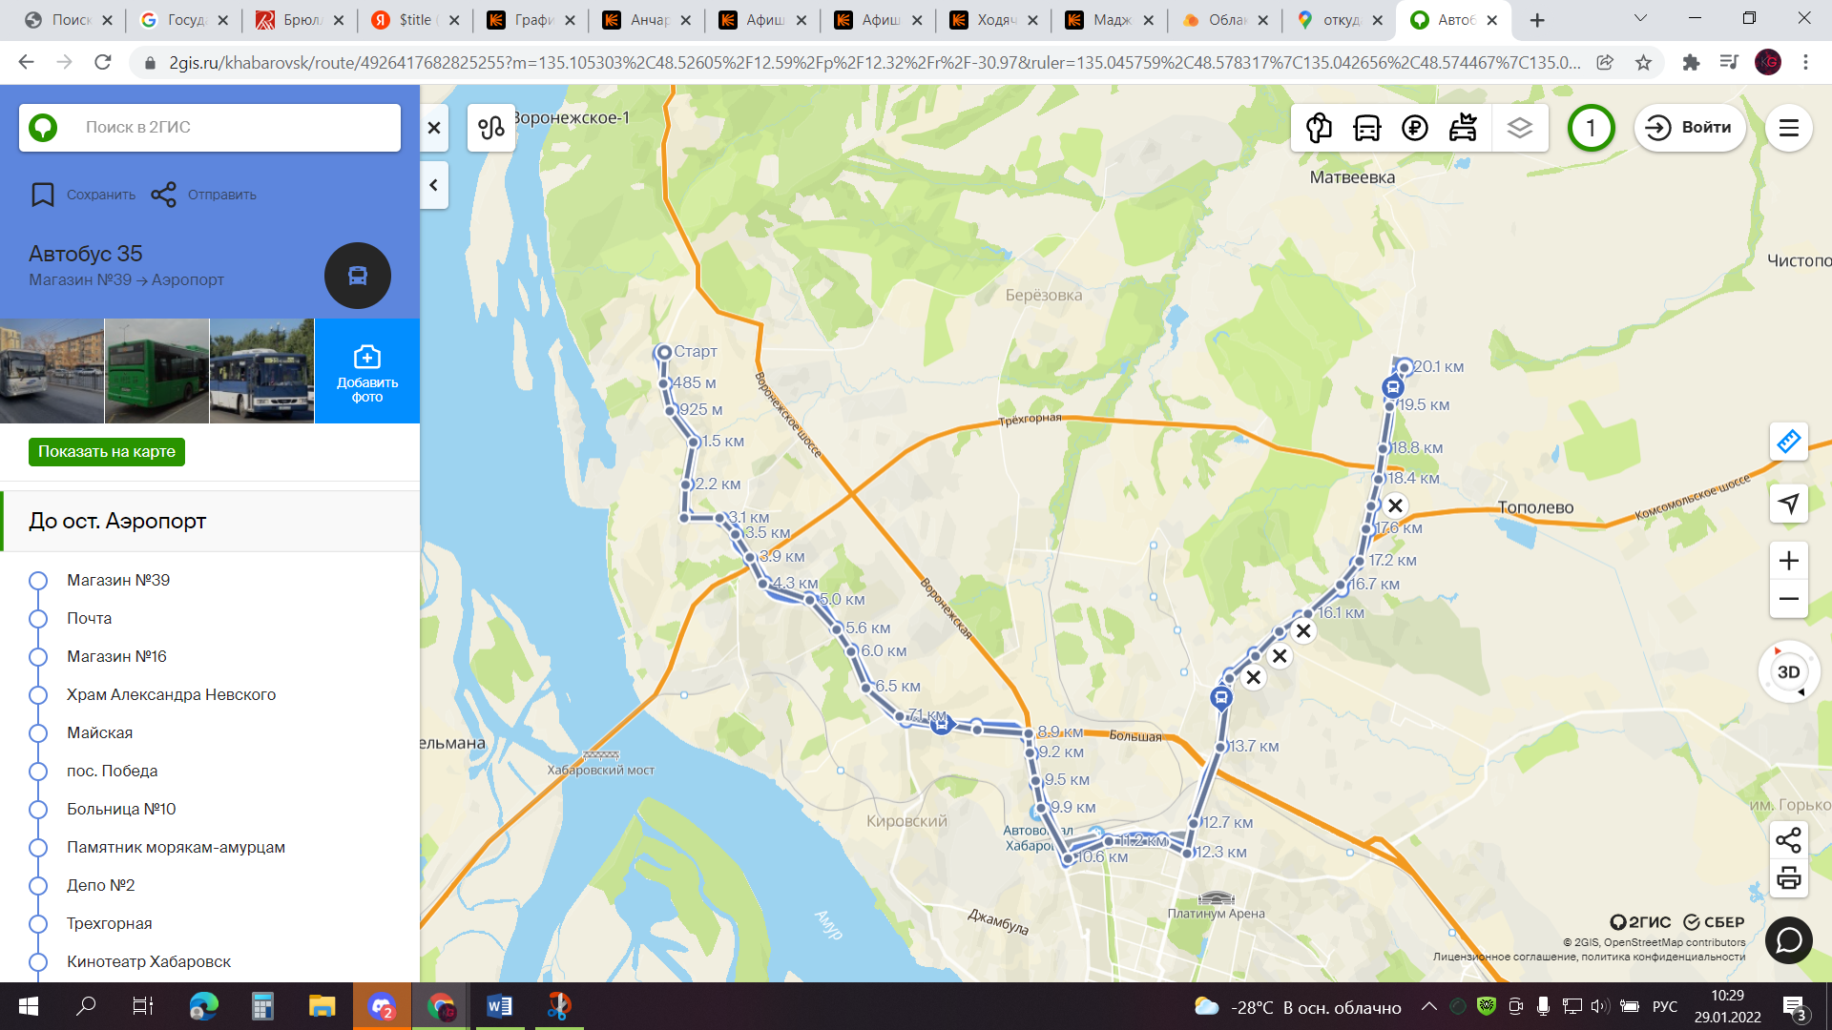

Начальная остановка – Магазин №39. Конечная остановка – Международный аэропорт Хабаровск. 38 остановок. Длительность маршрута – 20.1 км.

11.

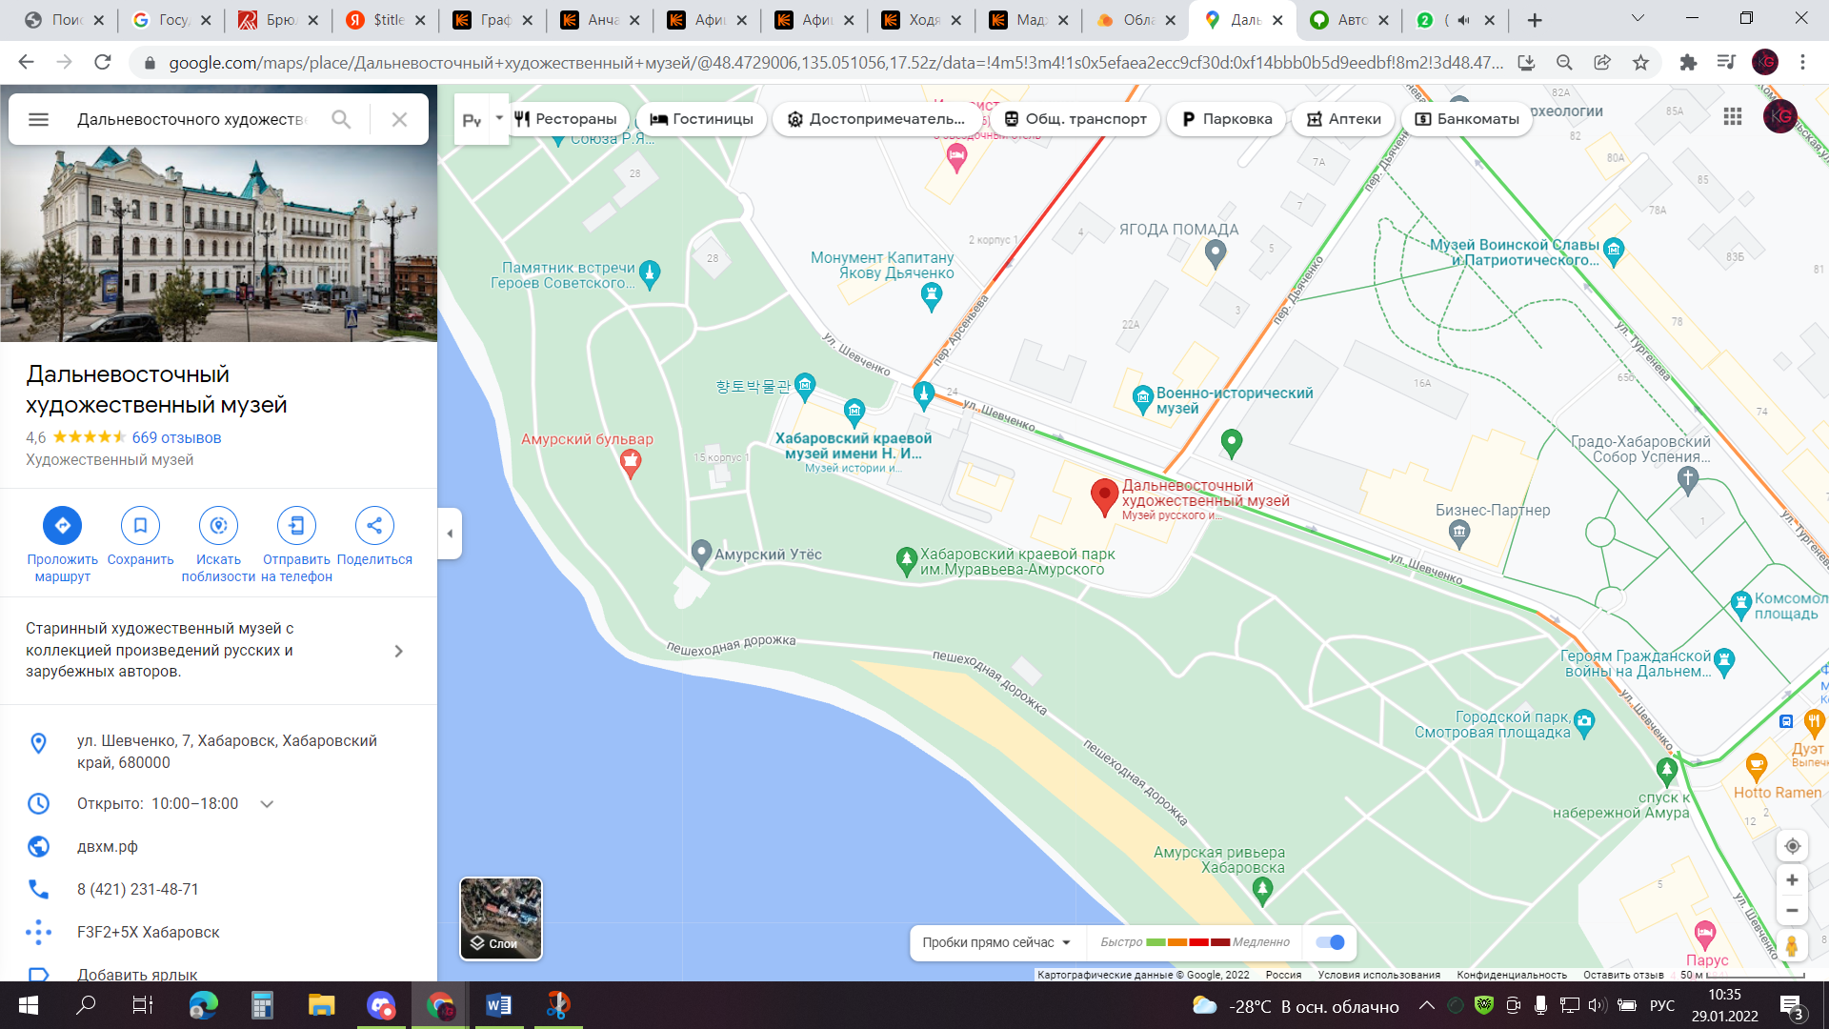

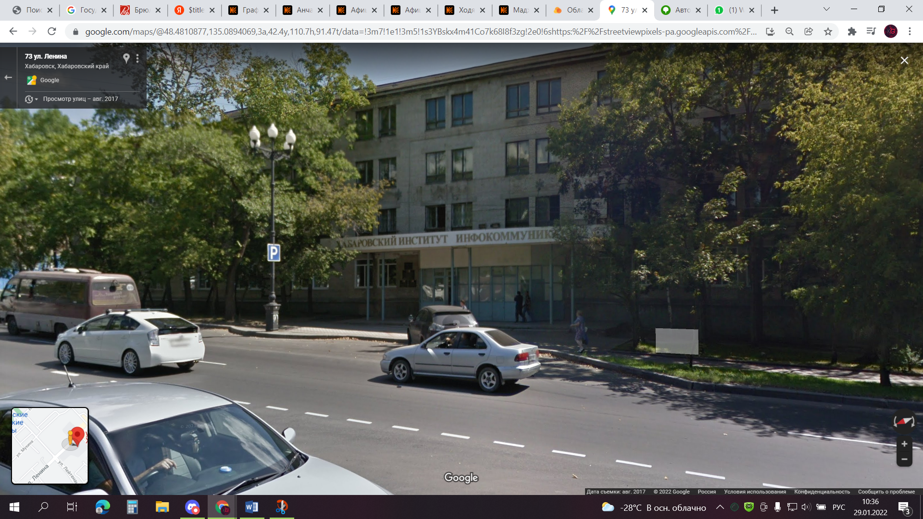

12.

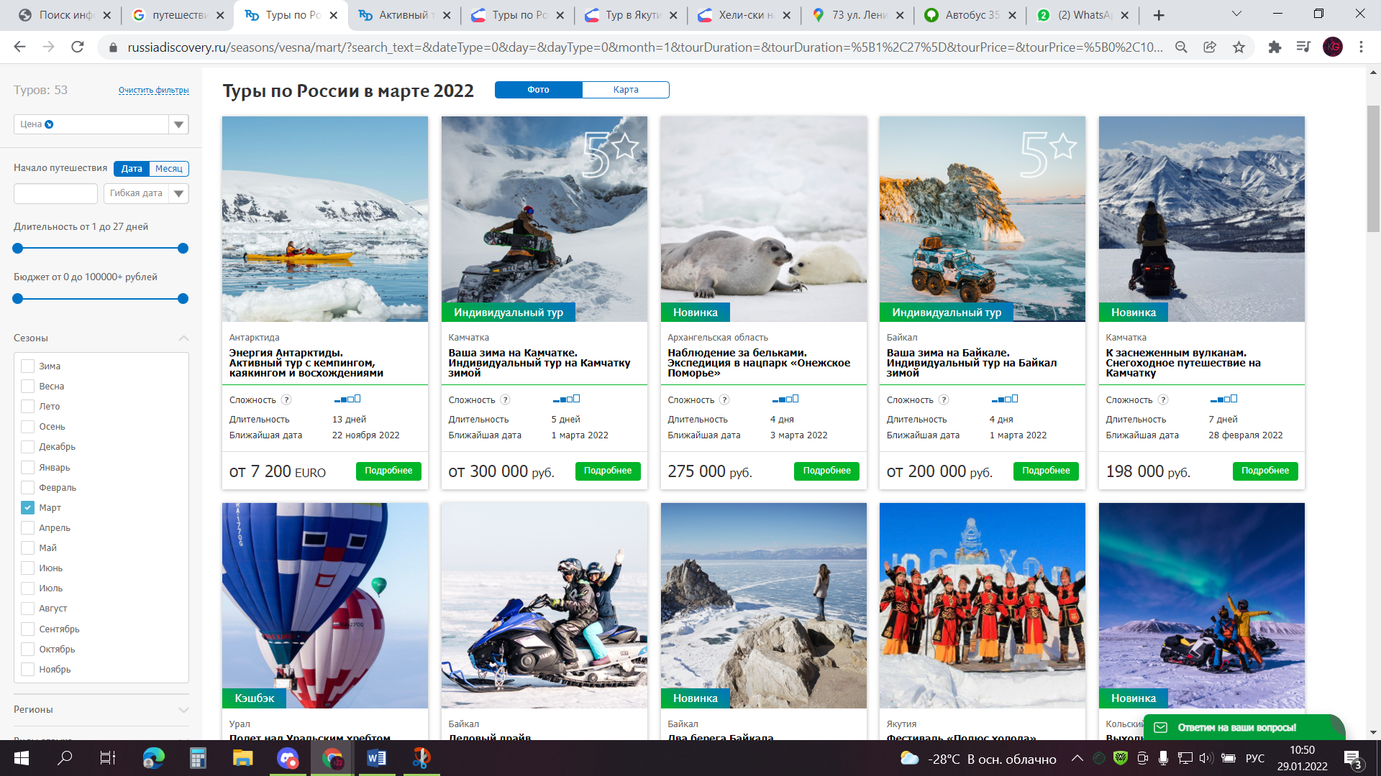

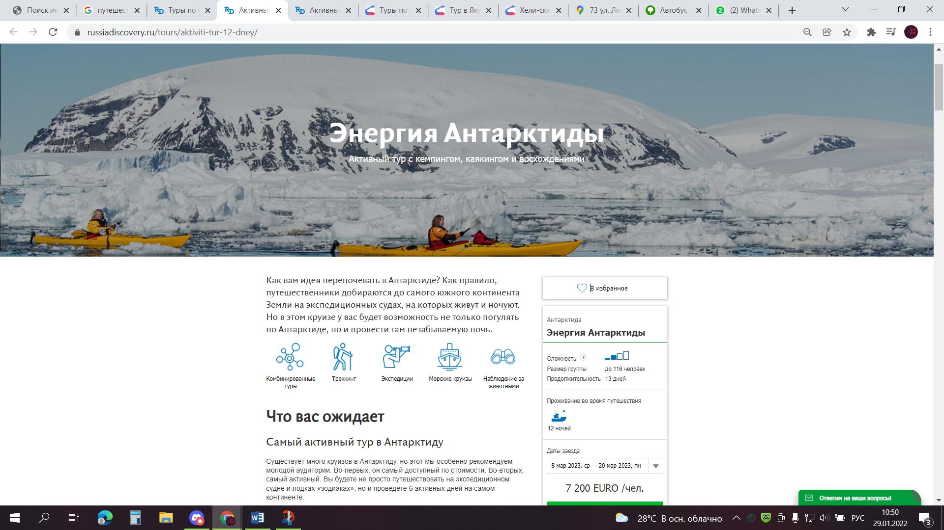

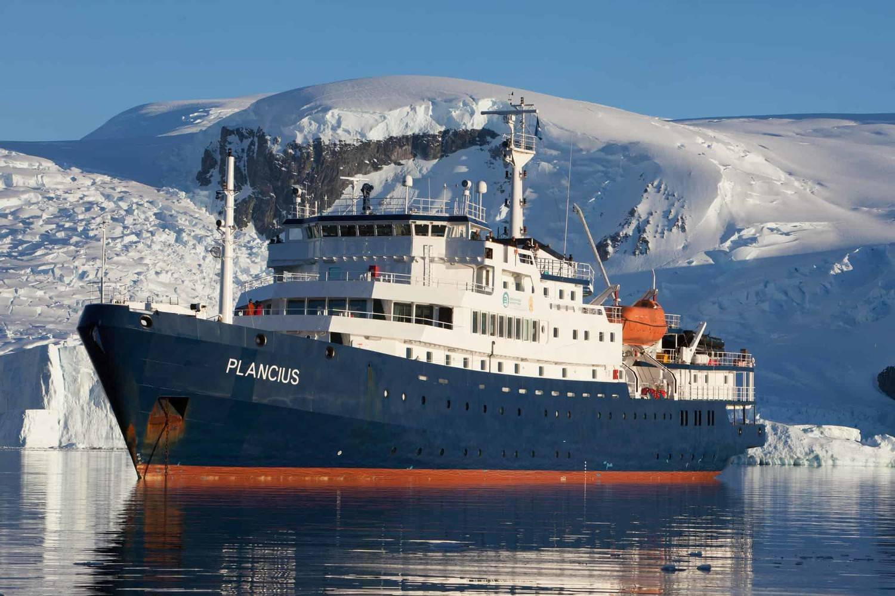

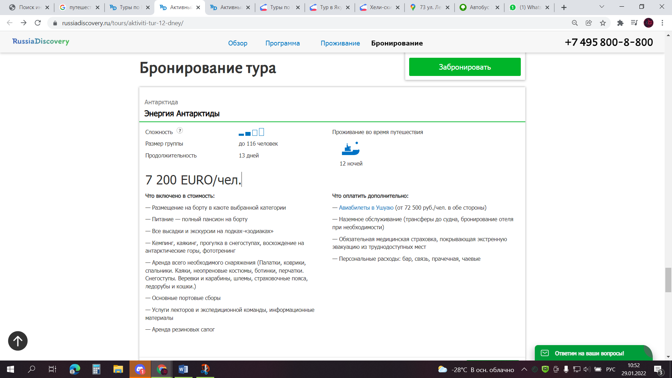

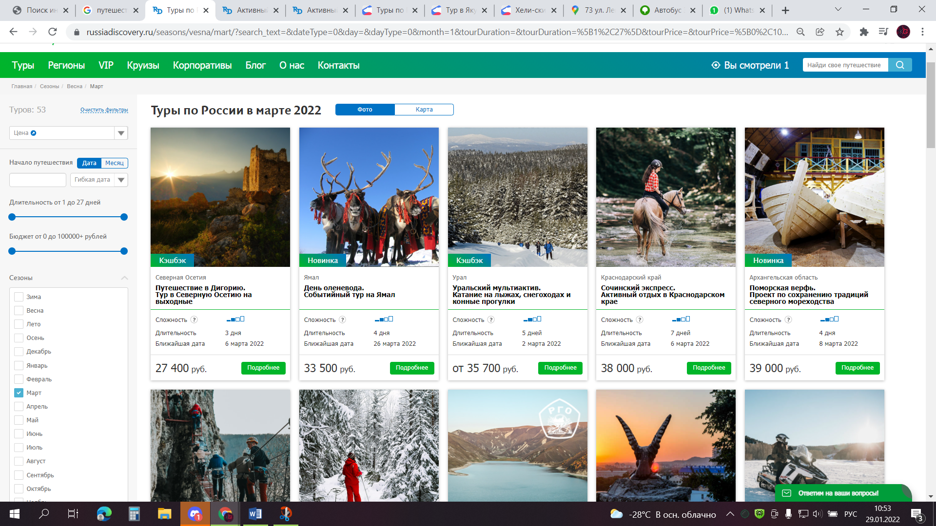

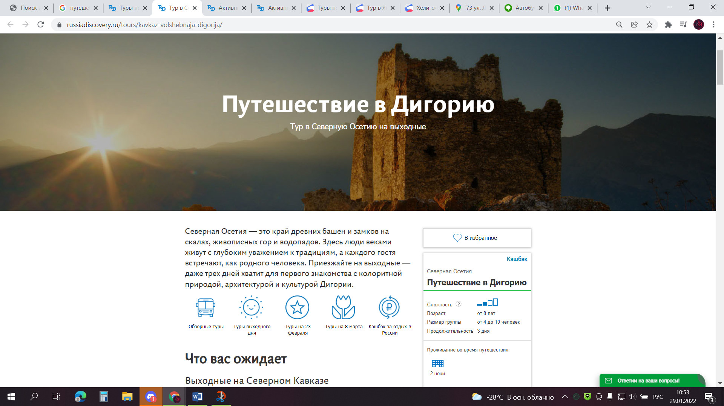

13.

Информатизация школы сегодня – это инновационный процесс, который связан с изменением содержания, методов и организационных форм общеобразовательной подготовки школьников.

Физика – наука экспериментальная, и её преподавание, в силу особенностей самого предмета, представляет собой благоприятную сферу для применения современных информационных технологий.

Информационные технологии (ИТ) можно представить совокупностью трёх основных способов преобразования информации: хранения, обработки и передачи.

Применение ИКТ в экономике позволяет компаниям достигать новых экономических эффектов за счет адаптации к постоянно-изменяющейся бизнес среде, создания мобильных офисов, непрерывной связи с партнерами и потребителями.

Особая роль в информатизации общества принадлежит системе образования, поскольку образование выступает, с одной стороны, как потребитель информации, с другой, как создатель новых информационных технологий (через выпускаемые высококвалифицированные кадры).

Визуализация учебного материала открывает возможность не только собрать воедино все теоретические выкладки, что позволит быстро воспроизвести материал, но и применять определенные схемы для оценивания качества усвоения изучаемой темы.

Образовательные учреждения с целью обеспечения информационной безопасности используют большое разнообразие технических средств защиты (программные, аппаратные и программно-аппаратные комплексы): криптографические средства, обеспечивающие шифрование информации и механизмы проверки подлинности; антивирусные мониторы, фильтры, сканеры; средства, обеспечивающие отказоустойчивость и резервное копирование; межсетевые экраны и шлюзы.

Отмечается увеличение спроса на проводное и беспроводное оборудование гигабитного доступа и повышение его роли как основного вида доступа в унифицированной телекоммуникационной инфраструктуре.

В глазах большинства людей сегодня информационная система ассоциируется с компьютером, который выступает в ней в качестве одной из главных компонент.

Под информационной системой обычно понимается прикладная программная подсистема, обеспечивающая сбор, хранение, поиск и обработку текстовой или фактографической информации. Большинство ИС функционирует в режиме диалога с пользователем.

Эффективность работ достигается за счёт управления процессом реализации проекта при оптимальном распределении ресурсов, координации выполняемых последовательностей работ и компенсации внутренних и внешних возмущающих воздействий благодаря управленческой деятельности (управляющим командам).

По масштабу проекта, размеру его бюджета и количеству участников выделяют: мелкие, малые, средние и крупные проекты.

На начальной стадии устанавливаются область и границы применения системы, идентифицируются все внешние объекты, с которыми взаимодействует разрабатываемая система, уточняется характер этого взаимодействия на высоком уровне, а также все функциональные возможности системы с описанием наиболее существенных из них

Список источников:

<https://www.tspu.edu.ru/images/faculties/fmf/files/UMK/lek.pdf>

<https://www.tstu.ru/book/elib/pdf/2015/gromov-t.pdf>

<http://sitito.cs.msu.ru/SITITO_%D0%A2%D0%BE%D0%BC%2011_1_2015.pdf>

<https://keldysh.ru/future/2020/2.pdf>

<https://rcokoit.ru/data/library/1046.pdf>

<http://elib.uraic.ru/bitstream/123456789/175/1/nito2012.pdf>

14.

Метапоисковая система — поисковая система, которая в отличие от классических поисковых машин не имеет собственной базы данных и собственного поискового индекса, а формирует поисковую выдачу за счёт смешивания и переранжирования результатов поиска других поисковых систем.

Метапоиск — это поисковая машина, которая при поисковом запросе параллельно опрашивает несколько независимых традиционных ПС и возвращает их результаты одним, объединенным списком результатов без дублирования ссылок и, по возможности, улучшая частные результаты выдачи, т.е. выступая посредником между вами и множеством ведущих ПС.

Примеры: AskNet, Excite, Ixquick, Нигма. Исторические метапоисковые системы включают Dogpile, MetaCrawler, SUSI и Inference Find.

15.

а) Александрийский маяк

б) Аркадий Гайдар (Голиков)

в) Оливье

г) Сэппуку

д) Филдсовская премия

е) Бернерс-Ли, Тим. Изобретатель всемирной паутины World Wide Web

ж) В августе 2004 года

з) Михаил Юрьевич Лермонтов «Мцыри»

и) Сюе Шень и Хунбо Чжао

к) 614097

л) Сильвестр Сталлоне и Курт Рассел.

м)

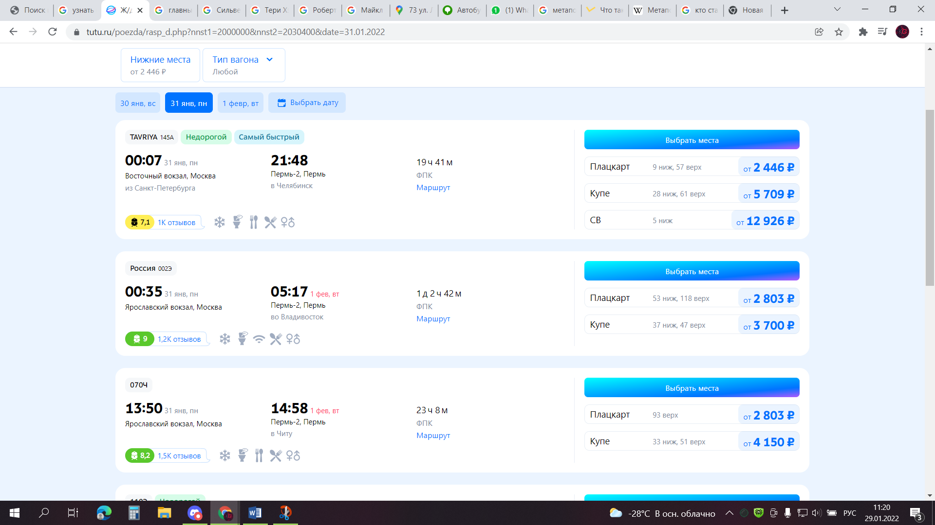

н) <https://www.100bestbooks.ru/read_book.php?item_id=3412&page=1>

о) Первым официальным чемпионом мира по шахматам стал Вильгельм Стейниц в 1886 году.

п) <https://premierliga.ru/tournaments/championship/tournament-table/>

р) Кэмерон, Джеймс родился 16 августа 1954 г. в Онтарио, Канада.

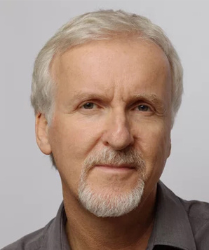

т) Простой запрос выдаёт много лишней информации при поиске. Расширенной поиск отличен тем, что позволяет через специальные символы найти нужную информацию на вебсайтах. Это упрощает поиск нужной информации и экономит время.